**ЛАБОРАТОРНА РОБОТА №1**

**Тема: «Теорія похибок»**

Виконав:

Студент групи ФІТ 2-7

Садовський Володимир Юрійович

Варіант №23

**Завдання:** 1) Визначити, яка рівність точніша: √92=9,59; 16/7=2.28.

2) Визначити кількість правильних значущих цифр наближеного числа: а) у вузькому розумінні; б) у широкому розумінні: а) 0.75244 (±0,00013); б) 24.3872 ; 𝛿=0,34%.

3) Знайти граничні абсолютні та відносні похибки чисел, якщо вони мають лише правильні цифри: а) у вузькому розумінні; б) у широкому розумінні а) 16.383 ; б) 5.734 .

*Розв’язання:*

Завдання №1

x1 = $√$ 92 ≈ 9.5916

x2 = 16/7 ≈ 2.2857

𝛥𝑥1=|𝑥1−𝑋1|=|9,59 − 9,5916|=0,00016≤0,00017=∆𝑥1

𝛥𝑥2=|𝑥2−𝑋2|=|16/7−2.2857=0,00057≤0,00058=∆𝑥2

𝛿𝑥1 = || = ≈ 0.0001772 ≈ 0.00018(0.018%)

𝛿𝑥2 = || = ≈ 0.0002543≈ 0.00026(0.026%)

Оскільки 𝛿𝑥2 > 𝛿𝑥1, то рівність $√$ 92 ≈ 9.59 точніша.

Відповідь: Рівність $√$ 92 ≈ 9,59 точніша.

Завдання №2

а) x = 0.75244 ± 0,00013; За умовою 𝛥𝑥1 = 0,00013

0.752 **= 0 ${10}^{0}$* + 7 ${10}^{−1}$* + 5 ${10}^{−2}$* + 2 ${10}^{−3}$

\***

n=1: 0,00013 ≤ 0,5 ${10}^{0−1+1}$* – умова виконується.

n=2: 0,00013 ≤ 0,5 ${10}^{0−2+1}$* – умова виконується.

n=3: 0,00013 ≤ 0,5 ${10}^{0−3+1}$* – умова виконується.

n=4: 0,00013 ≤ 0,5 ${10}^{0−4+1}$* – умова не виконується.

Отже, правильними значущими цифрами у вузькому розумінні наближеного числа 0.752 будуть три цифри - 0,7,5;

Відповідь: n=3.

б) x = 24.3872 ; 𝛿=0,34%.

Абсолютна похибка 𝛥х= х * 𝛿х= 24.3872 * 0,003=0,0731616.

24.3872 **= 2 ${10}^{1}$* + 4 ${10}^{0}$* + 3 ${10}^{−1}$* + 8 ${10}^{−2}$* + 7 ${10}^{−3}$* + 2 ${10}^{−4}$

\***

n=1: 0,0731616 ≤ 1 ${10}^{1−1+1}$*  – умова виконується.

n=2: 0,0731616 ≤ 1 ${10}^{1−2+1}$*  – умова виконується.

n=3: 0,0731616 ≤ 1 ${10}^{1−3+1}$*  – умова виконується.

n=4: 0,0731616 ≤ 1 ${10}^{1−4+1}$*  – умова не виконується.

Отже, правильними значущими цифрами у широкому розумінні наближеного числа 24.3872 будуть три цифри - 2,4,3;

Відповідь: n = 3

Завдання №3

а) Оскільки всі чотири цифри числа х = 16.383 правильні у вузькому розумінні, то гранична абсолютна похибка 𝛥𝑥 ≤ 0,5 * 0,01 = 0,05, а гранична відносна похибка

𝛿𝑥 = $\frac{0,05}{16.383}$ ≈ 0,00305194≈0,003(0,3%).

Відповідь: 𝛥𝑥 = 0,05; 𝛿𝑥 = 0,003(0,3%).

б) Оскільки всі три цифри числа х = 5.734 правильні у широкому розумінні, то гранична абсолютна похибка 𝛥𝑥 ≤ 1 * 0,001=0,001, а гранична відносна похибка

𝛿𝑥 = $\frac{0,01}{5.734}$ ≈0,05734 ≈0,0058(0,58%).

Відповідь: 𝛥𝑥 = 0,001; 𝛿𝑥 = 0,0058(0,58%)..

**Код**

import math  
print("Задайте число x1")  
x1 = int(input())  
print ("Задайте число x2")  
x2 = float(int(input())/int(input()))  
def f(x1,x2):  
 dx1=abs(round(math.sqrt(x1),2)-round(math.sqrt(x1),4))  
 dx2=abs(round(x2,3)-round(x2,5))  
 if (dx1>dx2):  
 print("Друга рівність точніше")  
 else:  
 print("Перша рівність точніше")  
f(x1,x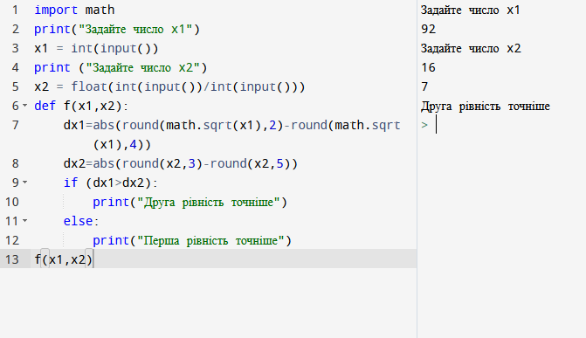2)

(в х2 перше число чисельник, а друге знаменник)